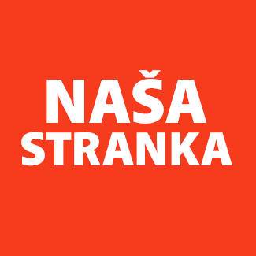
Politička organizacija građana „Naša stranka“

Općinski odbor Novo Sarajevo

Adresa: Zmaja od Bosne 55

Telefon: 033 492 399

E-mail: novosarajevo@nasastranka.ba

Bosna i Hercegovina

Federacija Bosne i Hercegovine

Kanton Sarajevo

Općina Novo Sarajevo

Općinsko vijeće Novo Sarajevo

n/r predsjedavajući, Robert Pleše

PREDMET: VIJEĆNIČKA INICIJATIVA

Poštovani_e,

Na osnovu člana 22. Poslovnika Općinskog vijeća Novo Sarajevo kojim se propisuje pravo vijećnika da podnosi inicijative, koje se odnose na rad Općinskog načelnika i službi za upravu u izvršavanju zakona, drugih propisa i općih akata Općinskog vijeća, kao i na rad institucija koje imaju javna ovlaštenja, upućujem vijećničku inicijativu za pronalaženja rješenja za spomenike koji u ličnoj karti spomenika nemaju pripadnost nikome za održavanje.

O B R A Z L O Ž E NJ E:

Svi spomenici iz materijala koji smo dobiti na sjednici OV su na prostoru Novog Sarajeva. Od 33 spomenika čak 16 se ne održavaju kontinuirano. Inicijativa predviđa saradnju sa Kantonalnim zavodom za zaštitu kulturno-historijskog i prirodnog naslijeđa Sarajevo kako bi se našli stalne institucije za održavanja spomenika. Iako prirodno neki od ovih spomenika možda ne trebaju biti u našoj nadležnosti, činjenica da su na našoj teritoriji znači da trebamo započeti process u kojem će neko preuzeti odgovornost za njihovo održavanje. Kantonalni zavod je možda najbolja adresa sa kojom se ovo može odrediti, a kasnije, uz njihovo mišljenje to i dogovoriti sa drugim nivoima.

______________

Ahmed Kosovac

Klub vijećnika_ca Naše stranke

Sarajevo, 28.10.2021.

